Sprawozdanie z programu szkolenia za granicą:
„WŁOSKA KUCHNIA I POTRAWY ŚRÓDZIEMNOMORSKIE”

POLSKA / WŁOCHY

Dzień 1:
Spotkanie z opiekunem grupy/organizatorem szkolenia. Prezentacja uczestników, rozdanie materiałów, omówienie programu oraz zasad uczestnictwa szkolenia. Warsztaty aktywizujące - Burza mózgów i budowanie zespołu. Zapoznanie się z menu: antipasti – przystawki, dania pierwsze (primi) – pasty i risotta, dania drugie (secondi) – owoce morza, ryby i mięsa oraz klasyczne włoskie desery (dolci). Laboratorium Degustacji.
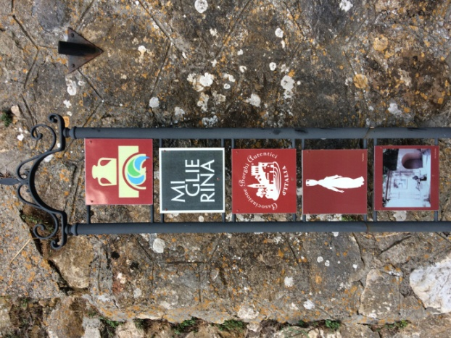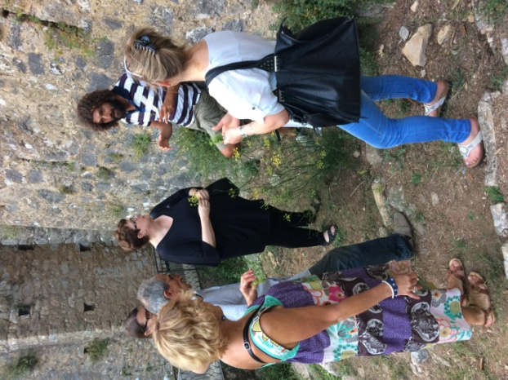
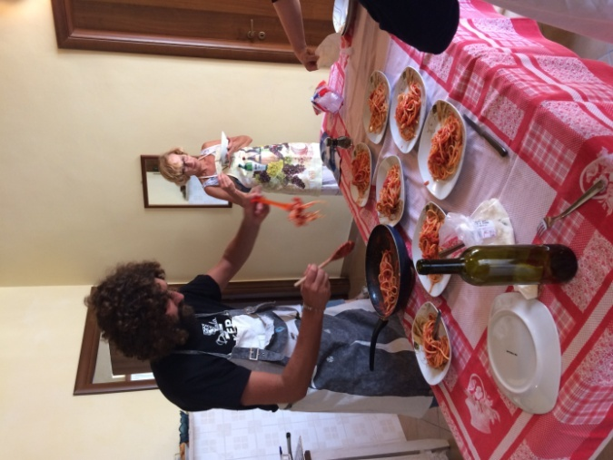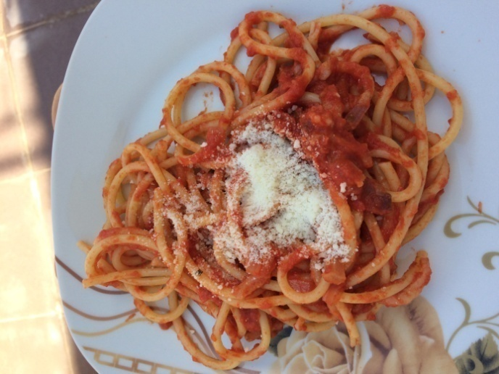
Dzień 2
Kuchnia włoska i dieta śródziemnomorska UNESCO: cechy, wartości społeczne i kulturowe. Zapoznanie ze specyfiką kuchni włoskiej regionu Trydent słynącej jako wzór diety śródziemnomorskiej. Zwiedzanie lokalnej winnicy i wysokiej jakości firmy winiarskiej. Klasyfikacja i podział win, produkcja wina, odmiany winogron, sezonowość spożycia win, przechowywanie win. Laboratorium Gotowania – łączenie wina z różnymi potrawami kuchni włoskiej. Dyskusja piramidowa – praktyczne ćwiczenia doskonalące komunikację w języku angielskim.
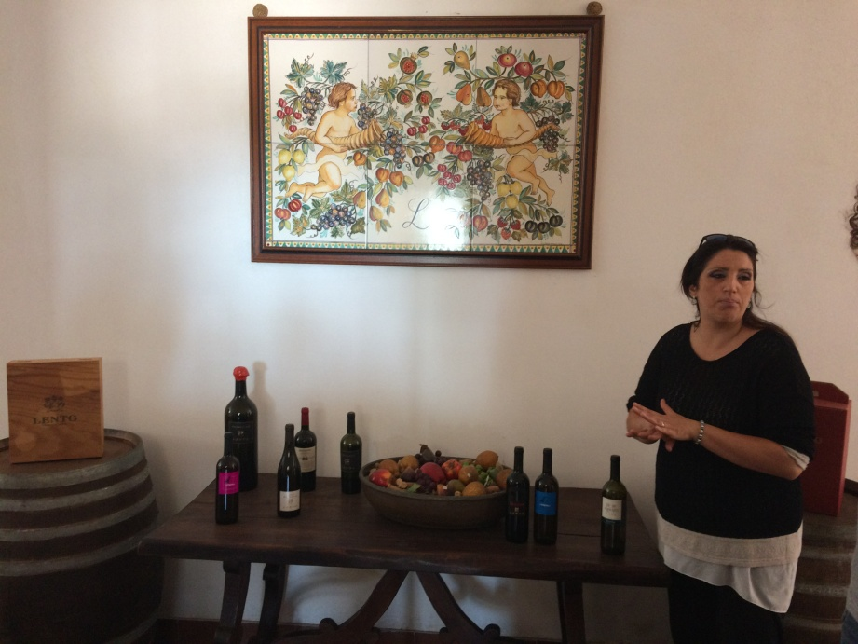
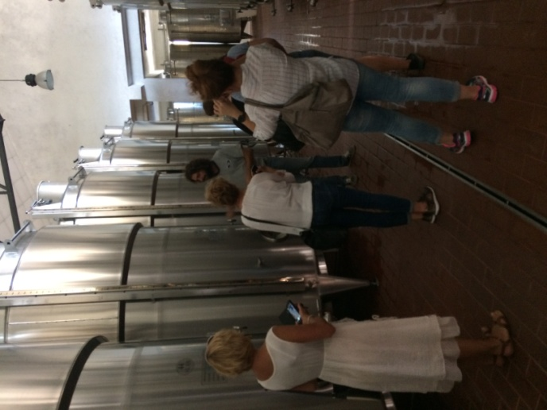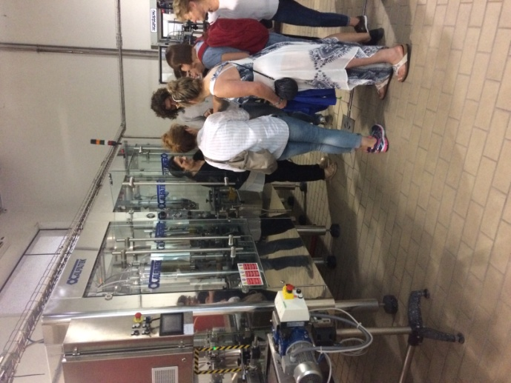

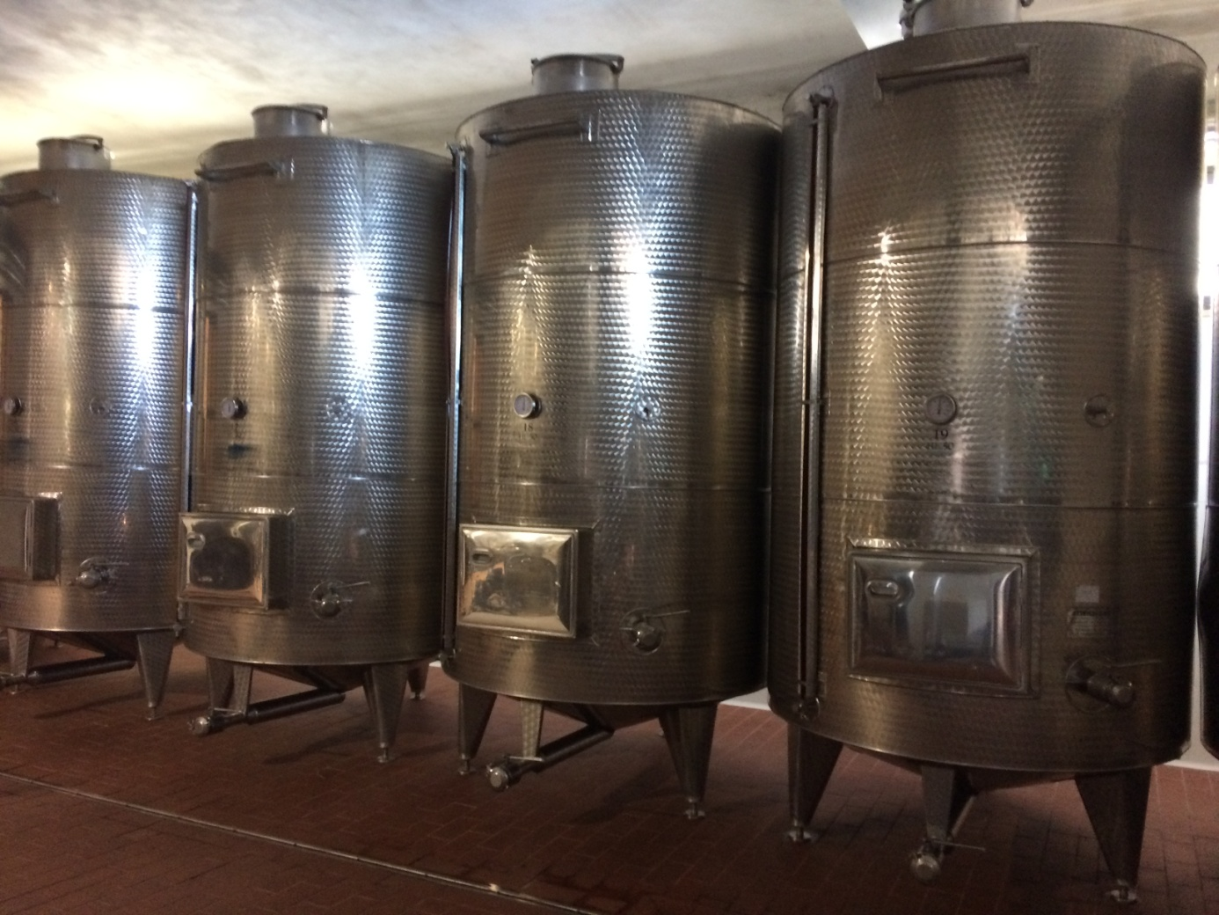
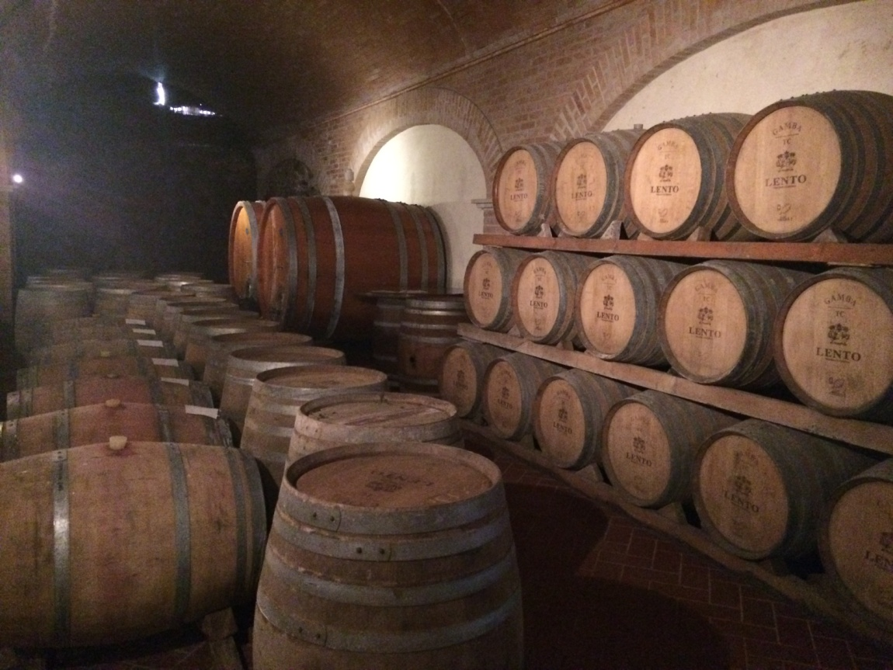
Dzień 3
Poznanie tradycyjnych upraw i autentycznych smaków. Poznanie aromatu oregano, bazylii, tymianku, rozmarynu. Laboratorium Gotowania – antipasti - przystawki – sałaty, ruccola, pomidory, bakłażan, kwiaty cukinii, mozarella burrata, parmiggiano, bruschetta Wizyta w lokalnych firmach spożywczych. Poznanie nowoczesnych rozwiązań technologicznych i technik gastronomicznych sprzyjających efektywności i jakości produkcji gastronomicznej. Warsztaty integracyjno – szkoleniowe – niedokończone zdania i kalambury.

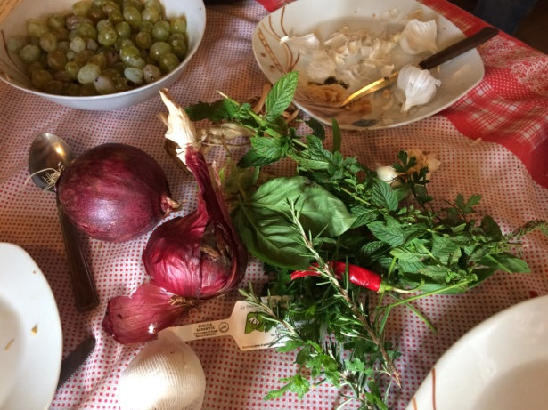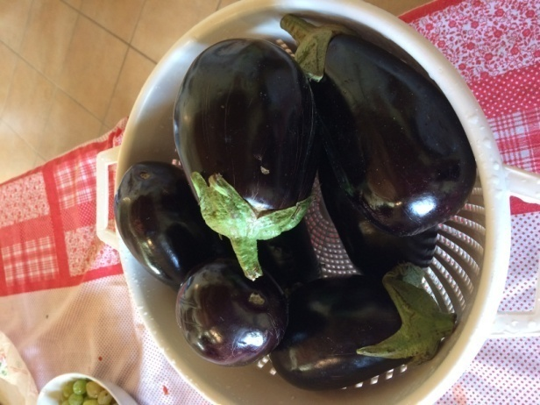

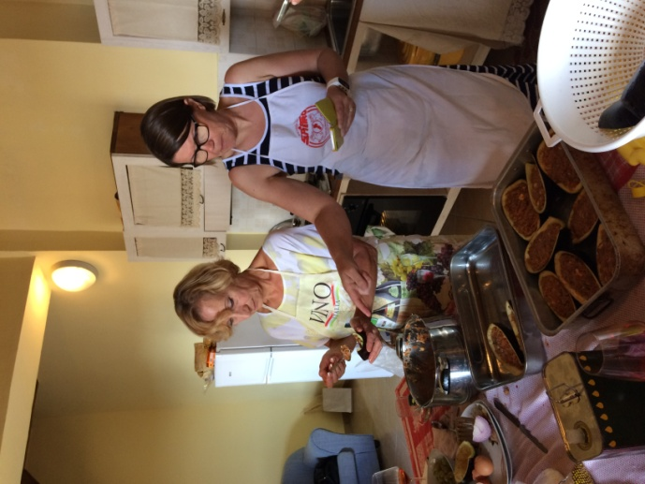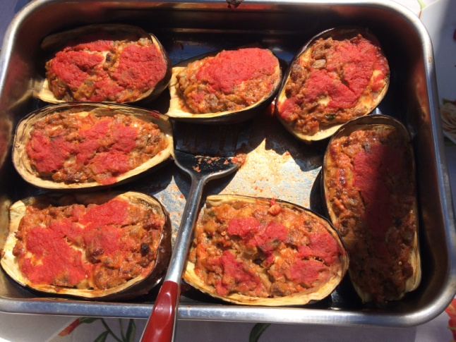

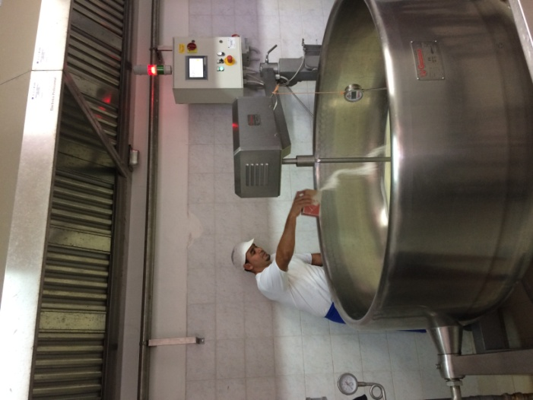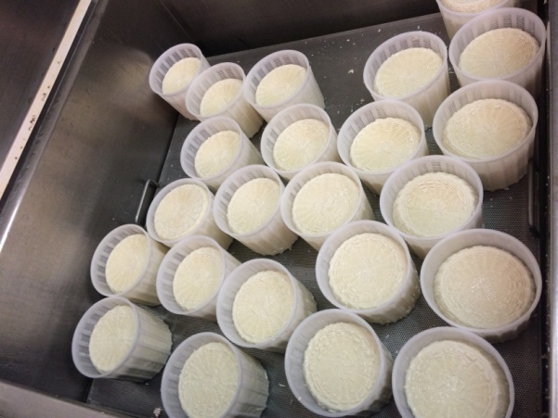

Dzień 4
Poznanie tradycyjnych upraw i autentycznych smaków. Prezentacja kuchni klasycznej, pokazująca produkt główny w tym jego naturalność, pochodzenie, koncentracja smaku. Poznanie w czym tkwi sekret dobrego makaronu. Laboratorium Gotowania – Primi piatti – pierwsze dania – makarony domowej roboty, ravioli, risotto, gnocchi, polenta, minestrina. Wizyta w lokalnych firmach spożywczych. Zapoznanie się ze sposobami sporządzania potraw wysokiej jakości zdrowotnej i smakowej, jak i z rozwiązaniami technologicznymi oraz proekologicznymi sprzyjającymi efektywności i jakości produkcji gastronomicznej. Praktyczne ćwiczenia doskonalące komunikację w języku angielskim.
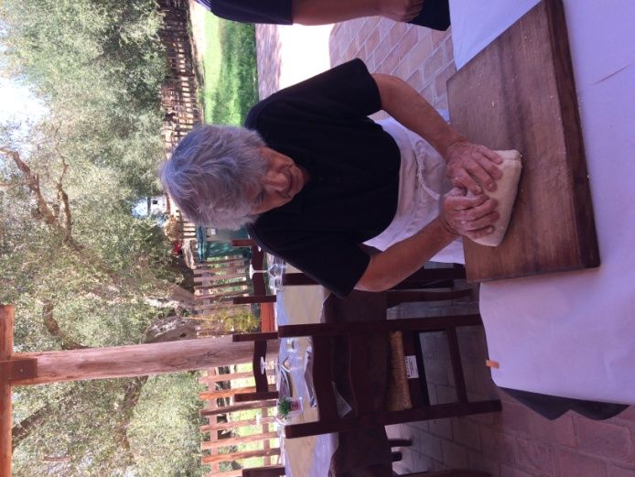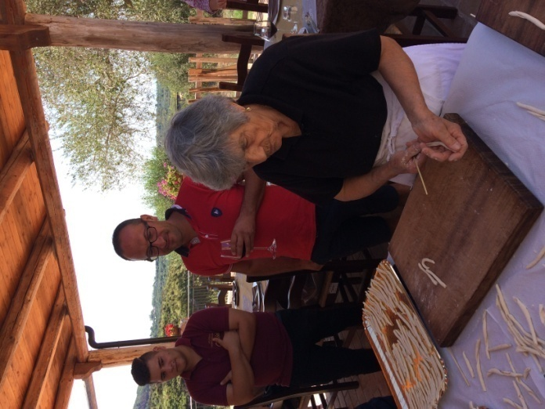
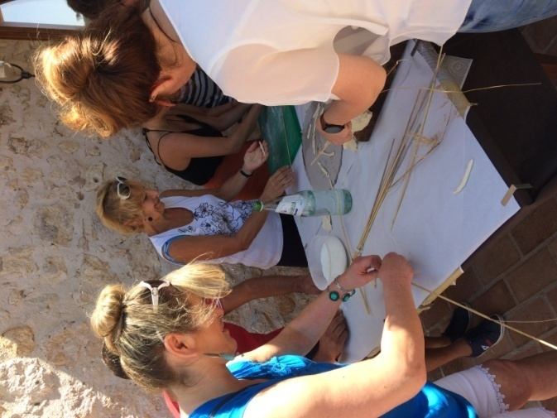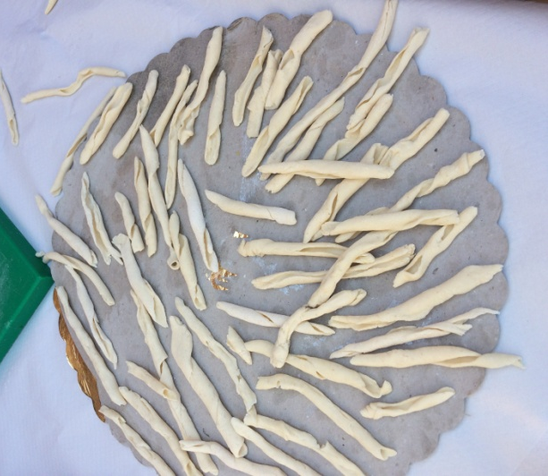
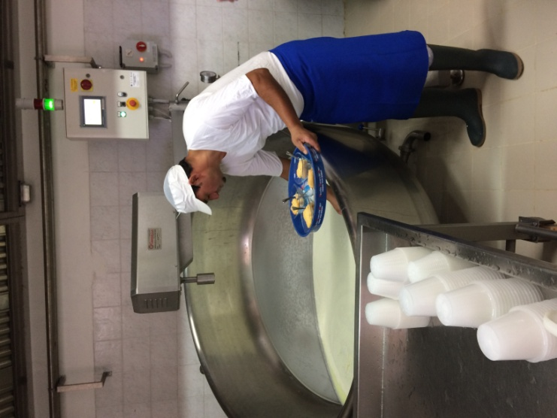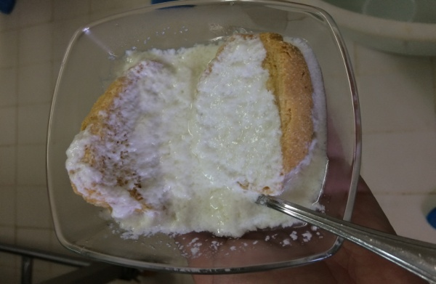

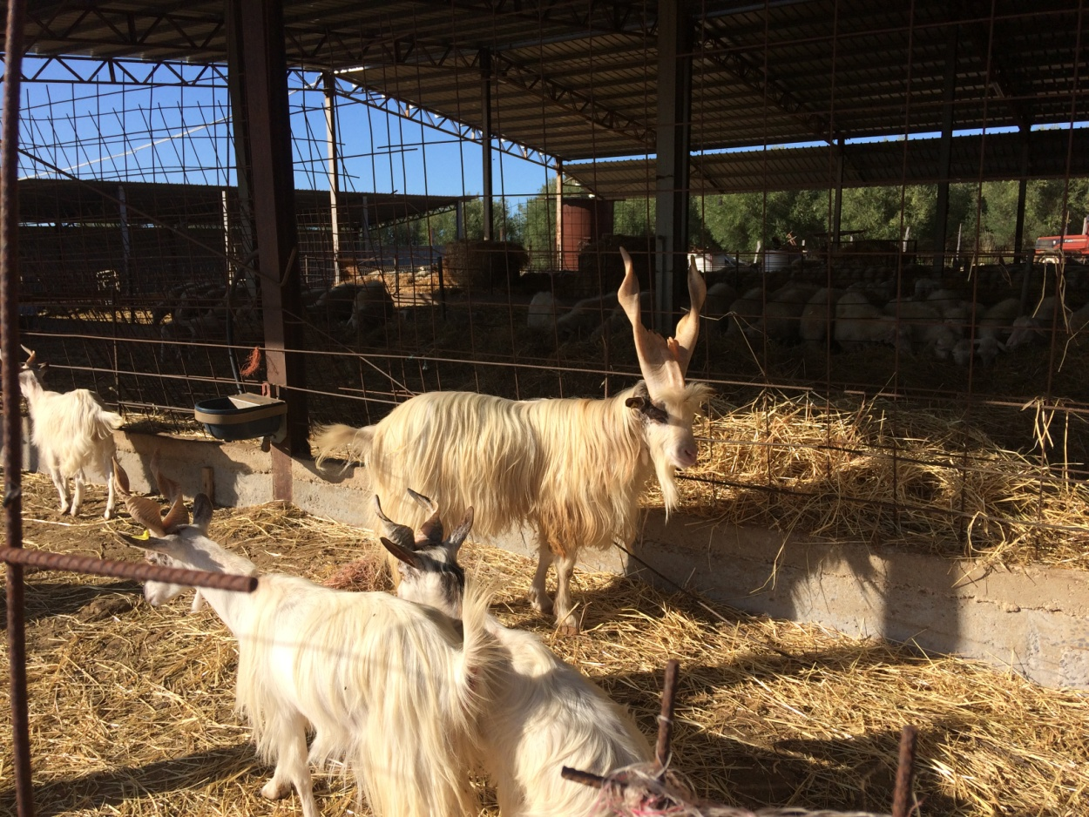

Dzień 5
Warsztat aktywizujący – Jak przygotować potrawy na bazie ryb i jak urozmaicić smak potraw dzięki ziołom z domowego ogródka? Laboratorium Gotowania - secondi piatti – drugie dania – frutti di mare, kurczak z peperoni, kotlet mediolański, filet z wołowiny. Wizyta kulturalna w centrum miasta. Warsztaty szkoleniowe – realizacja zespołowego projektu metodą Vebqwest.
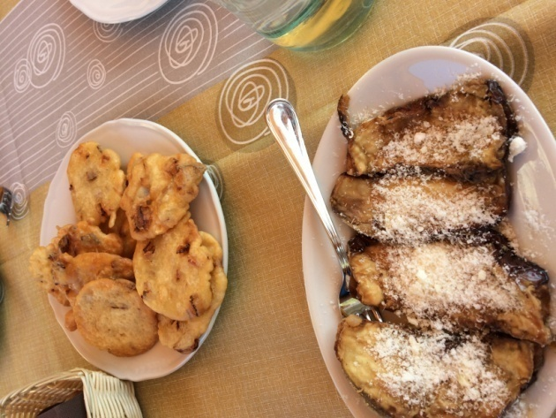

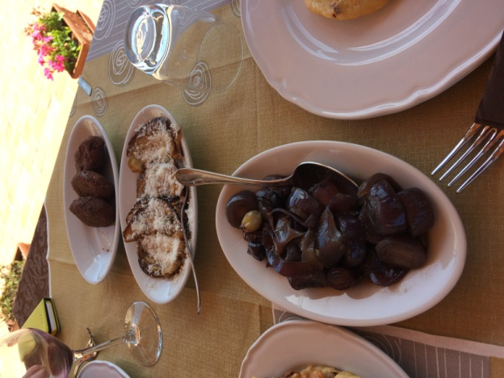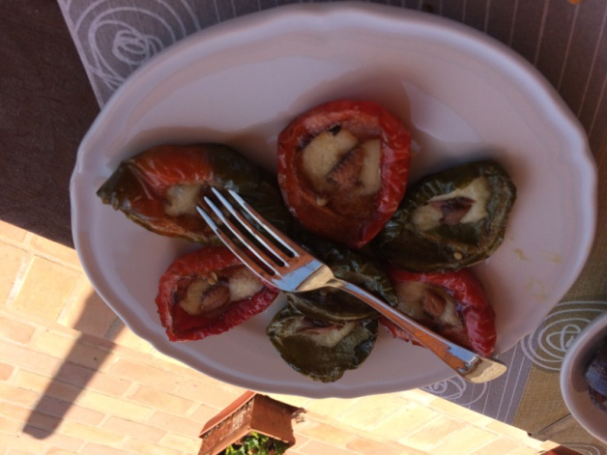

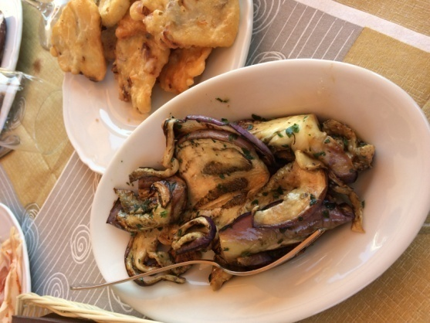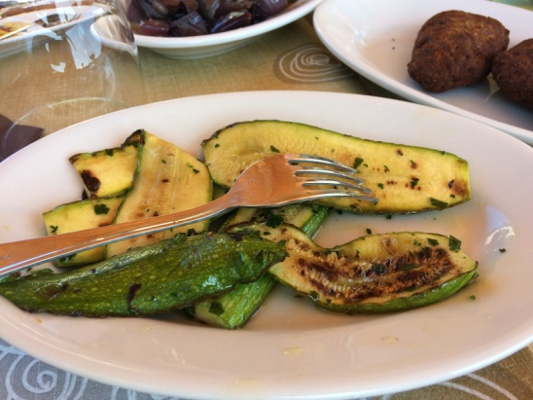
Dzień 6
Zapoznanie z dziedzictwem środowiskowym i kulturowym – zwiedzanie niektórych obiektów z listy światowego dziedzictwa UNESCO.

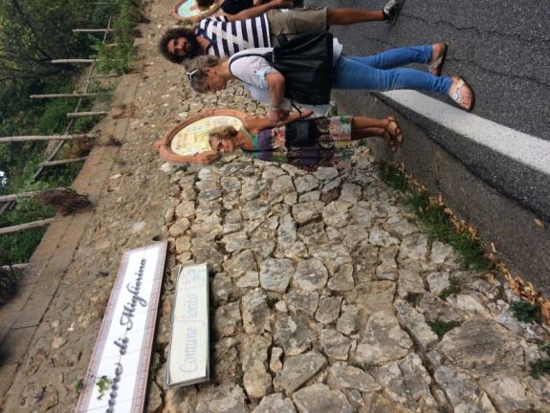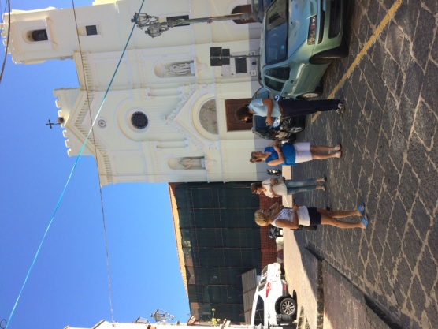

Dzień 7
Ocena kursu.
Rozdanie oficjalnych certyfikatów ukończenia kursu.
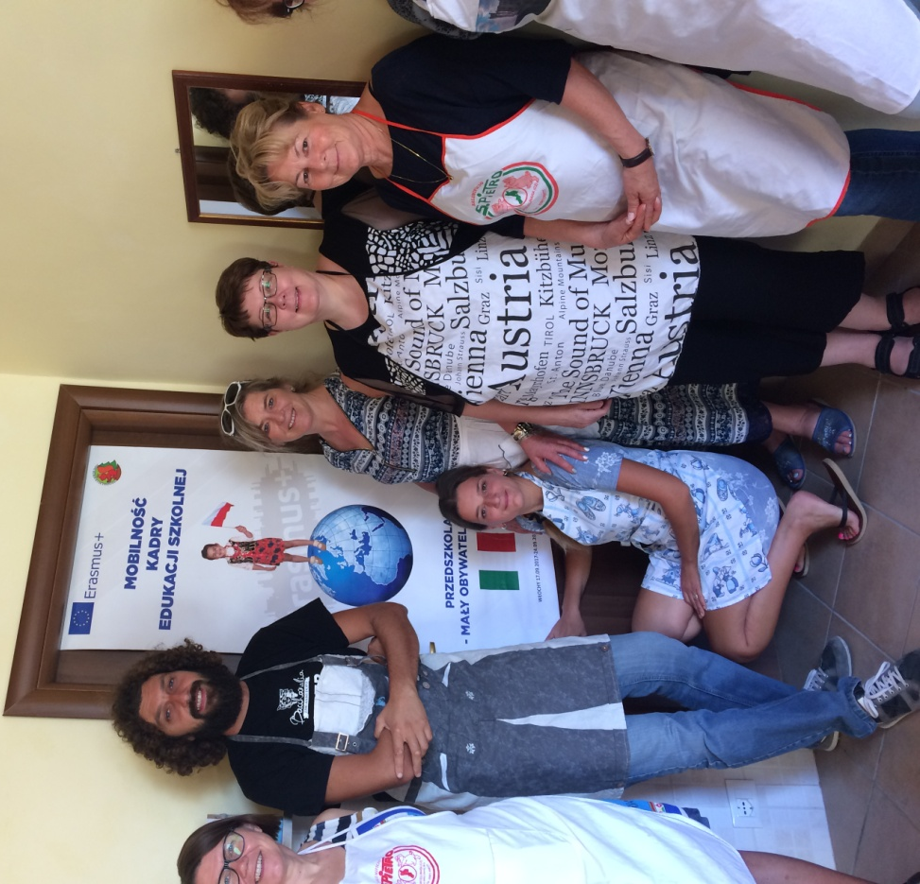
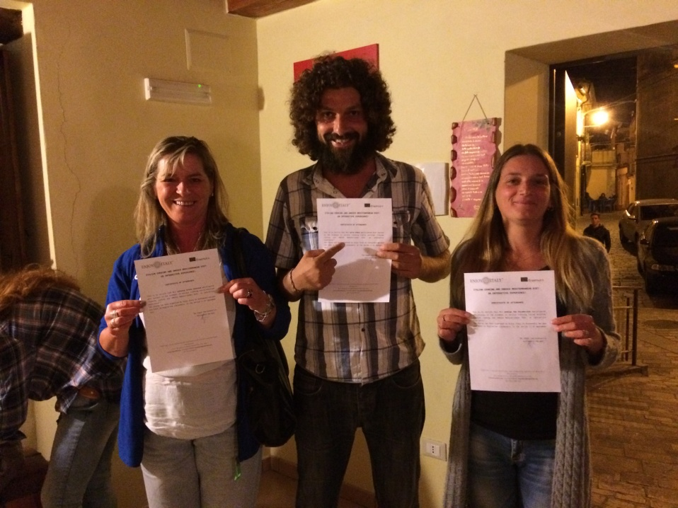

Efekty dla dziecka:
- Rozwijanie wyobraźni;
- Kształtowanie wiary we własne możliwości poprzez naukę języka obcego;
- Kształtowanie umiejętności uczenia się;
- Pobudzanie zainteresowań;
- Umożliwienie odnoszenia sukcesów, które sprzyjają powodzeniu w szkole i dorosłym życiu;
- Wzrost zainteresowania innymi krajami i kulturami;
- Poprawa umiejętności społecznych i pracy w grupie;
- Kształtowanie postaw proekologicznych (żywność wysokiej jakości zdrowotnej i smakowej).
Efekty dla nauczyciela:
- Podnoszenie kompetencji językowych;
- Zapoznanie z celami, wartościami oraz zadaniami wynikających z europejskich i światowych trendów edukacyjnych;
- Poznanie strategii uczenia się i nauczania;
- Poznanie metod, technik i programów edukacyjnych w edukacji przedszkolnych;
- Opracowanie i modernizacja innowacyjnych programów o szerokim profilu kształcenia;
- Otwartość na wielokulturową edukację obywatelską i kształcenie językowe;
- Przełamywanie stereotypów związanych z innymi kulturami;
- Poznanie nowoczesnych rozwiązań technologicznych i technik gastronomicznych;
- Zapoznanie ze specyfiką kuchni włoskiej słynącej jako wzór diety śródziemnomorskiej.
Efekty dla przedszkola:
- Osiągnięcie wymiaru nowoczesnego przedszkola;
- Promowanie przedszkola na arenie międzynarodowej;
- Podniesienie jakości pracy przedszkola;
- Propagowanie tematyki wielokulturowości w środowisku lokalnym
i ogólnokrajowym;
- Otwieranie i kształtowanie postawy tolerancyjności i szacunku dla innych kultur;
- Promowanie sposobu sporządzania potraw wysokiej jakości zdrowotnej i smakowej.

Opracowały:
Zofia Wideł
Leokadia Urbaniak
Jadwiga Kaczmarczyk

